




RAPPORT DE MISSION D’EVALUATION DES ABRIS ET DES INFRASTRUCTURES COMMMUNAUTAIRES A KOIGOUMA

Période du : 09 au 10 Juin 2019

Présenté par : Oumar Ag IDBALY

Rapport de la mission d’évaluation à Koigouma
Dans le cadre du retour massif des rapatriés dans la région de Tombouctou, plus particulièrement dans le cercle de Goundam, commune de Gargando, site de Koigouma, une mission s’est rendue sur le site pour effectuer une évaluation rapide des besoins en abris et infrastructures communautaires. La mission était composée du chef de projet. Le moyen de transport utilisé est un véhicule de location.
- Objectifs de la mission
- Rencontrer les leaders communautaires,
- Rencontrer les autorités locales et administratives,
- Faire une évaluation des besoins en abris et des infrastructures communautaires ;
- Déroulement de la mission
Après deux heures de trajet, nous sommes arrivés à Koigouma aux environs de 8h. Nous avons rencontré le Chef de village et ses conseillers pour lui expliquer le but de la mission. Le chef de village, nous a remercié de cette mission qui était la bienvenue dans son village. Son conseiller aux relations extérieures a expliqué les besoins prioritaires des populations dont les abris en priorités. Après une heure d’échanges avec les leaders communautaires. Nous avons fait le tour du village pour constater l’état des abris avant de passer à l’évaluation.
- Situation géographique et démographie
Le village de Koigouma est situé à 8 km du chef-lieu de la commune et à 35 km du chef de cercle qui est Goundam. Les coordonnées GPS du village :
16°33’33’’ N
4°3’6’’ W
Le village de Koigouma a une population de 13 217 habitants dont 7269 hommes et 5948 femmes. Le village est composé de 18 fractions.
- Types d’abris et infrastructures
Il y a deux types d’abris dans ce village : les abris en banco et les tentes modernes avec un support métalliques (tuyau de tube 40, de chevrons, tissu, …)
- Abris banco
Les abris banco sont construits en argile mélangé a une faible quantité de sable. Le toit de ces abris est fait avec des poutres, des goélettes, de l’argile (intérieur et extérieur). Les portes et les fenêtres sont en tôle dont le cadre est en bois.

Apres évaluation, l’état de maisons en banco se présente ainsi :
- Totalement effondrées : 53 ;
- Partiellement effondrées :76
- Murs et latrines dégradés : 38

La détérioration de l’état des abris en banco est due à l’inoccupation, aux intempéries et à la non réhabilitation saisonnière.
- Tentes
Les tentes des habitants du village sont des tentes modernes. Ces tentes sont utilisées dans les camps de réfugiés.
La case végétale n’est pas très utilisée par les habitants du village de Koigouma. La zone étant très humide. Cette humide provoque l’érosion des nattes végétales ainsi des bois d’eucalyptus.
- Le nombre de tentes totalement dégradées est de 189
- Le nombre de tentes partiellement dégradées est de 118
- Le nombre de tentes en bon état est de 143

- Infrastructures communautaires
Il existe deux infrastructures communautaires dans le village de Koigouma :
- Infrastructure scolaire :
L’école de Koigouma est située au Nord du village, avec une superficie de 8000 m². L’école est composée de 3 salles de classes, 1 bloc de latrines et une direction. Cette infrastructure est totalement dégradée. Les classes ne sont pas équipées avec des tables bancs, bureau-maitres, des chaises maitres etc... La partie Est de l’école est entièrement à terre.
- Infrastructure sanitaire :
La case sanitaire du village est fortement endommagée par les intempéries ainsi que la non occupation du lieu. C’est une case en banco composée de trois chambres et deux latrines qui sont partiellement dégradés.
- Conclusion et recommandations :
- Conclusion :
La mission s’est bien déroulée dans l’ensemble. Le chef de village était très content de cette mission et c’était une occasion pour lui et ses conseillers de faire le plaidoyer aupres de nous pour une assistance des vulnérables du village.
- Recommandations :
Nous recommandons :
- La réhabilitation de 165 maisons en banco ;
- L’assistance de 352 ménages en termes d’abris d’urgence (tentes modernes) ;
- La construction de nouvelle salle de classes équipées ;
- La réhabilitation de la case sanitaire du village ainsi que des latrines de cette case sanitaire ;
Photos
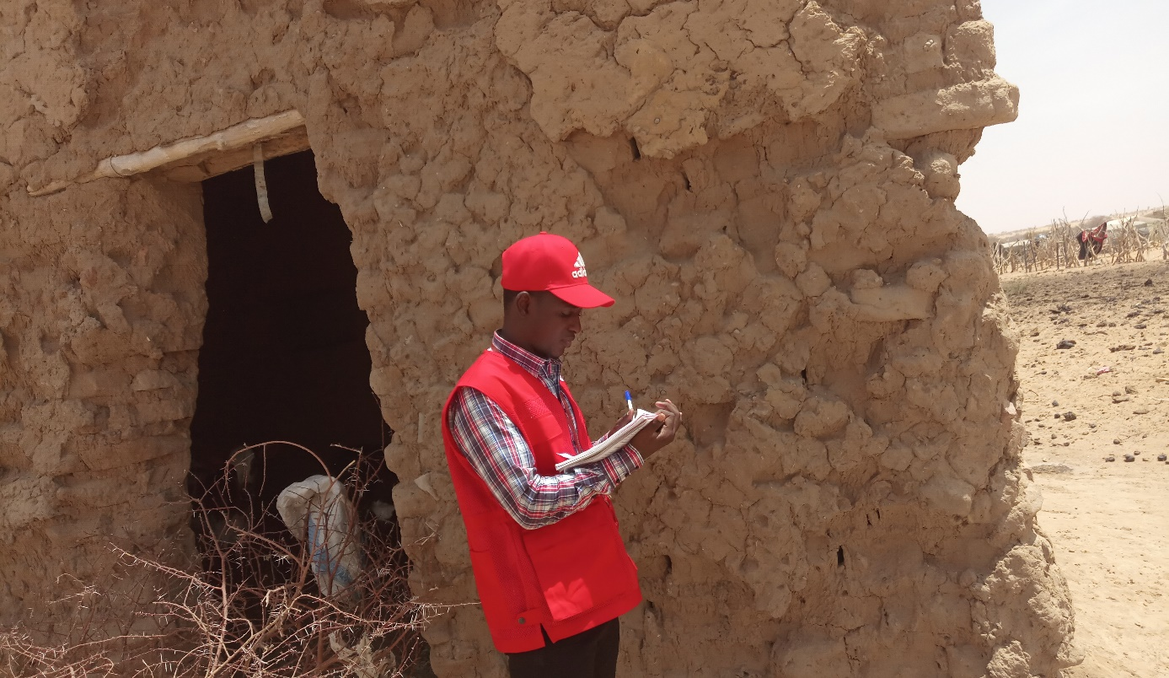
Figure 1: Evaluation d'une maison en banco à Koigouma

Figure 2: Tente ou case moderne à Koigouma

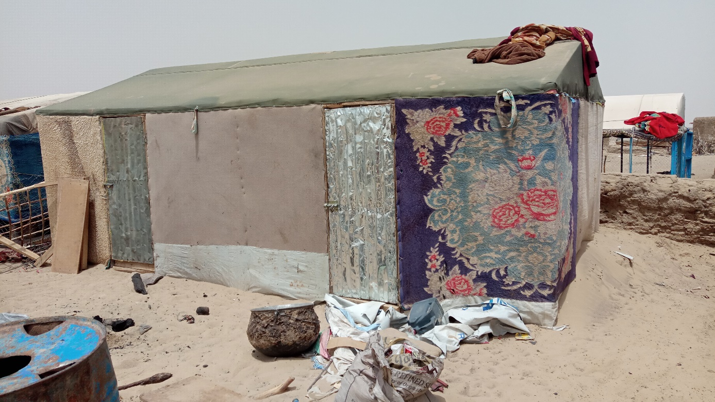

Figure 3: Tente moderne à Koigouma

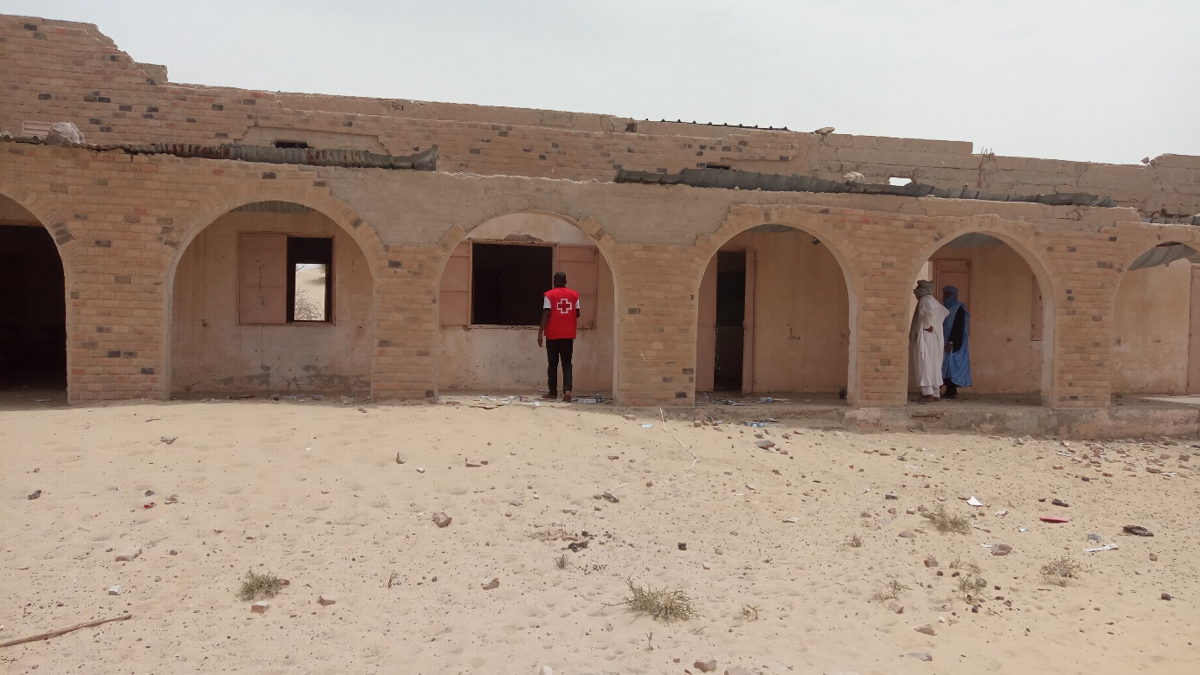
Figure 4: Infrastructure scolaire de Koigouma

